Кулер для воды Aqua Work 16-LD/EN
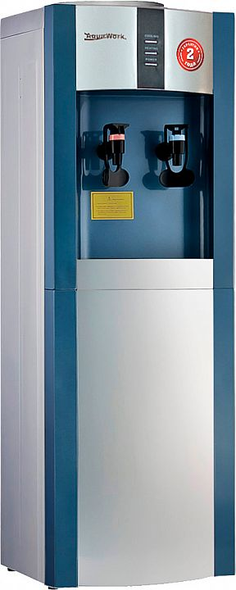 | 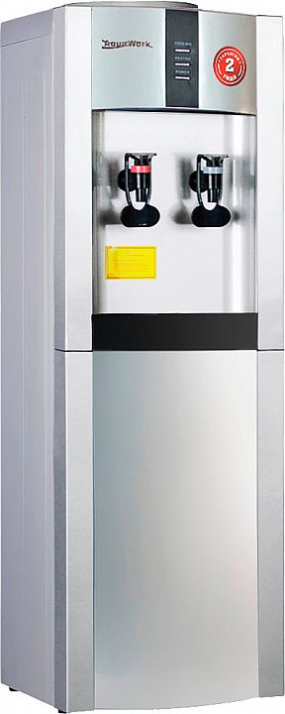 | 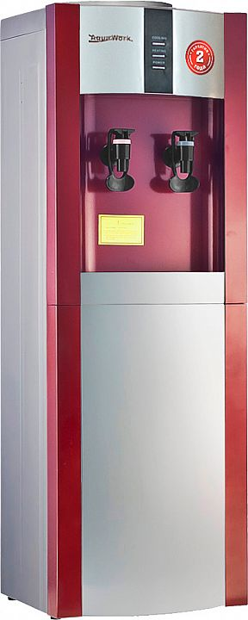 | 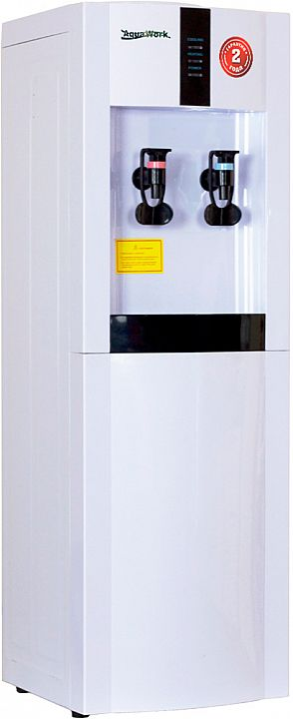

Стандартная напольная модель кулера для воды Aqua Work 16-L/ЕN с нагревом и компрессорной системой охлаждения. Удобное управление кранами подачи типа нажим кружкой. Одна из самых популярных моделей в ассортименте Аква-Маркета.
Бак горячей воды емкостью 1 литр и система нагрева мощностью 700 Вт рассчитаны на установку диспенсера как домой, так и в малом и среднем офисе (до 10-15 человек, если сотрудников больше - рекомендуем приобретать кулеры с баками большей емкости или диспенсеры с турбонагревом)
Полнофункциональный аппарат, высокая продуктивность охлаждения за счет работы компрессора (тот же принцип, что и у обычного бытового холодильника). Система охлаждения не зависит от температуры внутри помещения или уровня его запыленности. Производительность холодильной системы - не менее 2 литров воды в час с температурой 7-10 градусов.
Корпус из стали (плюс вставки из пластика) стандартной высоты - 96 см. Возможно использование стаканодержателей двух типов: и с креплением на шурупах и с использованием магнита. Пустое место внизу аппарата никак не используется.
Аква Ворк 16-L/EN - это хороший кулер для воды без лишних деталей, который будет отлично работать и дома и в офисе.
Модель | YLR2-5-X (16L/EN)
Нагрев воды | есть
Мощность | 700 Вт
Нагревает | ≥ 90 ºС, не менее 7л/ч
Охлаждение | компрессорное
Мощность | 90 Вт
Охлаждает | ≤ 10 ºС, не менее 2л/ч
Подача воды | кружкой
Краников | 2
Стаканодержатели | на шурупах, на магнитах
Место в корпусе | не используется
Установка бутыли | сверху
Индикация работы | светодиоды
Управление | тумблеры вкл/выкл
Габариты аппарата | 310x310x960 мм
Вес | 13.4 кг
Напряжение | 220-240 В / 50 Гц
Производство | Китай
Гарантия | 24 мес.

